**Инвариантная самостоятельная работа**

1.2. Осуществить рефакторинг (модификация) скрипта, вычисляющего статистические показатели для данных, считанных из CSV, с использованием библиотеки научных вычислений numpy.

Процесс разработки скрипта

Для рефакторинга нужно взять скрипт из ИСР 1.1.

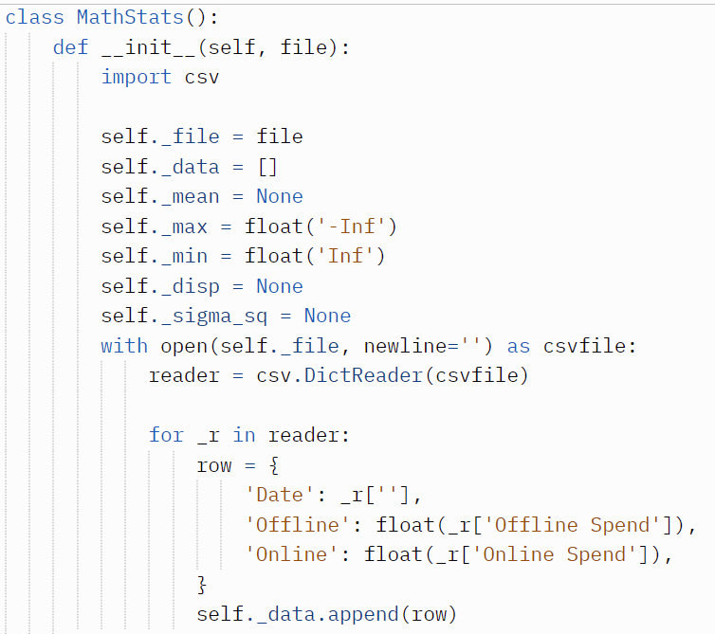

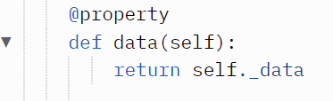

Инициализацию класса оставим такой, какой она была – по условию менять здесь ничего не нужно.

*Было*

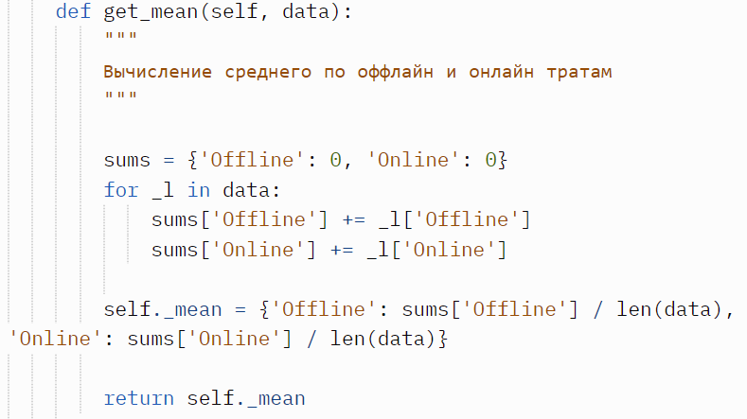

*Стало*

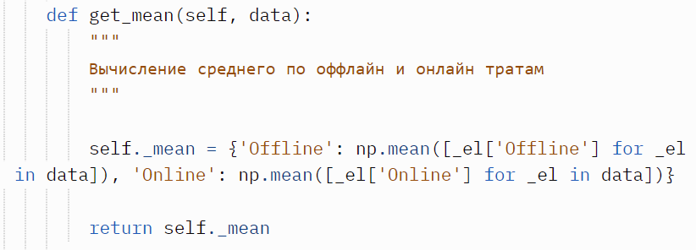

В методе для вычисления среднего был проведён рефакторинг. Вместо вычисления сумм в цикле и последующего деления на количество элементов была использована функция mean() из библиотеки numpy. Был создан словарь с двумя ключами ‘Online’ и ‘Offline’. В качестве значений были помещены работы функций mean. В качестве аргумента функций был использован генератор списка, помещающий в него нужные нам элементы из столбцов таблицы. Затем возвращаем полученный словарь.

*Было*

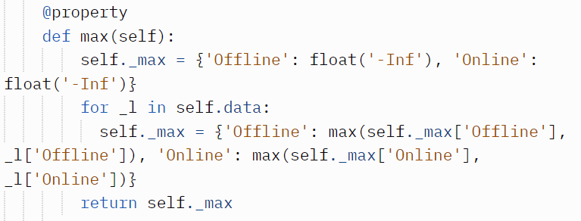

*Стало*

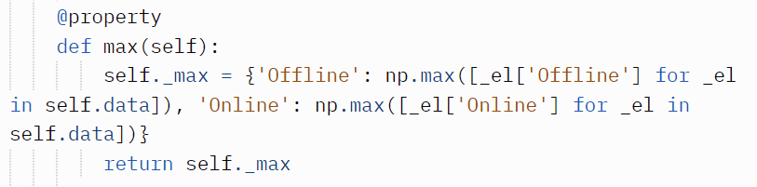

Работа изменённого метода max совершенно аналогична работе предыдущего метода get_mean(). Вместо использования функции mean() использована функция max() из пакета numpy. Результат находится таким же образом в словаре, который в конечном итоге возвращается.

*Было*

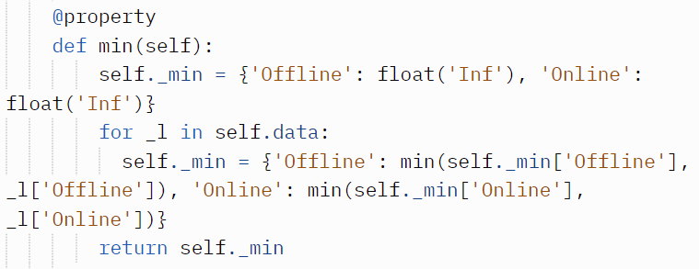

*Стало*

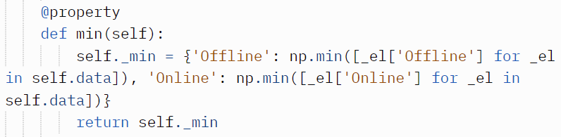

Совершенно аналогично перепишем метод min(). Он будет использовать функцию min() из пакета numpy с генераторами списков и возвращать словарь значений.

*Было*

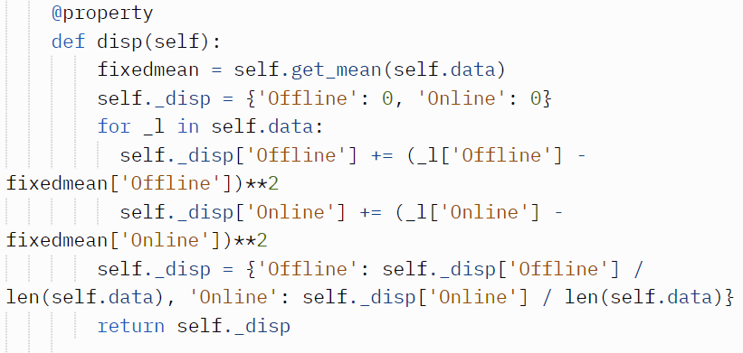

*Стало*

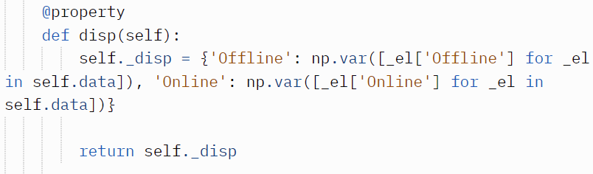

Для нахождения дисперсии используем функцию var из пакета numpy. Метод возвращает словарь значений с двумя ключами.

*Было*

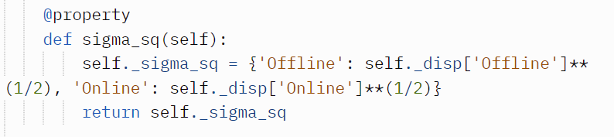

*Стало*

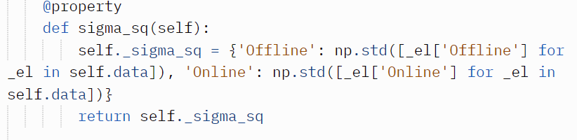

В предыдущем скрипте для нахождения среднего квадратичного отклонения мы полагались на результаты метода по нахождению дисперсии. При рефакторинге была использована функция std() из модуля numpy, а также генераторы списков. Метод в качестве результата возвращает словарь значений.

Проверка работы

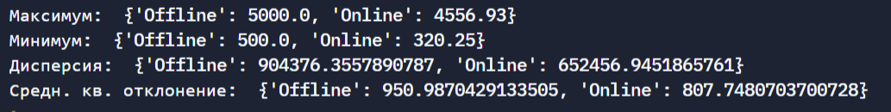

В конечном итоге после рефакторинга скрипт успешно считает значения статистических показателей с помощью библиотеки numpy. Результаты отличаются от предыдущего скрипта совершенно незначительно.